附件：

句容市2023年度农村生态河道管理范围

划定成果公示

根据《中华人民共和国水法》《中华人民共和国防洪法》《中华人民共和国河道管理条例》《江苏省水利工程管理条 例》《江苏省河道管理条例》《江苏省农村河道管护办法》等法律法规，结合实际，我市完成了29条农村生态河道、杜家山闸、夏荫坝及天王坝管理范围划定工作，现将有关成果向社会公示。

一、划界工作背景

依据《省水利厅关于开展“十四五”农村生态河道建设规划编制工作的通知》（苏水农〔2020〕4号）《江苏省农村生态河道建设水平评分细则》《江苏省农村生态河道评分细则（修订）》以及镇江市水利局《镇江市农村生态河道建设水平考核评估计分细则（试行）》等相关文件要求，我市开展了29条农村生态河道管理范围划定工作（含杜家山闸、夏荫坝、天王坝），依法划定29条河道及3座水工建筑物的管理边界，形成矢量化成果，为建立健全范围明确、权属清晰、责任落实、管理高效的农村生态河道体系打下了坚实的基础。

二、划界工作依据及技术规范

主要依据的法律法规和技术规范有：《中华人民共和国 水法》《中华人民共和国防洪法》《农田水利条例》《江苏省河道管理条例》《江苏省水利工程管理条例》《江苏省农村河道管护办法》《镇江市水利工程管理办法》（镇政规发〔2014〕7号）、《句容市实施〈江苏省水利工程管理条例〉办法》（句政发：〔1999〕239号）、《句容市河道管理规定》（句政发〔1998〕201号）、《测绘成果质量检查与验收》(GB/T24356-2009)、《江苏省水利厅关于印发〈江苏省河湖管理范围和水利工程管理与保护范围划定技术规定 （试行）〉的通知》苏水管〔2015〕64号）、《江苏省水利厅关于印发〈江苏省河湖和水利工程管理范围划定成果信息采集技术要求（试行）〉的通知》（苏水管〔2015〕136号）《水利水电工程测量规范》(SL 197-2013)、《工程测量规范》(GB50026-2007)、《全球定位系统GPS测量规范》(GB/T18314-2009)、《全球定位系统城市测量技术规程》(CJJ73-2010 )、《全球定位系统实时动态测量（RTK）技术规范》(CH/T2009-2010)、《数字航空摄影测量控制测量规范》(CH/T3006-2011 )、《测绘成果质量检查与验收》(GB/T 24356-2009)、《省水利厅、省国土资源厅、省财政厅关于印发〈江苏省河湖和水利工程管理范围划定工作验收管理办法〉的通知》（苏水管〔2018〕12号）、江苏省水利厅后续出台的相关技术文件。

三、划界工作任务和划界标准

本次农村生态河道管理范围划定主要涉及29条乡级河道及三座水工建筑物，分别为跃进河、行香排洪河、幸福河、官埝河、栗庄南河、东昌河、陈家圩河、大湖河、港北河、胜利河、许家后河、花岗河、泗庄排水河、万家河（华阳街道）、玉清河、茅陈河、南庄河、上杆河、玉晨河、万家河（茅山镇）、蔡巷河、浦溪河、唐谷河、六里河、桥头河、山岗河、武岐河、亭子东山河、老便民河、杜家山闸、夏荫坝、天王坝等。

具体划界标准详见下表：

#### 表1

|  |  |  |  |  |  |  |
| --- | --- | --- | --- | --- | --- | --- |
| **编号** | **河道名称** | **岸别** | **起止地点** | **河道正常管理范围线** | | **河道等级** |
| **长度** | **距河口（背水坡坡脚线）距离（m）** |
| **(km)** |
| 1 | 跃进河 | 左 | 跃进闸-镇荣公路 | 6.42 | 1 | 乡级河道 |
| 右 | 6.16 | 1 | 乡级河道 |
| 2 | 行香排洪河 | 左 | 122省道路边－污水处理厂下游 | 0.67 | 1 | 乡级河道 |
| 右 | 0.69 | 1 | 乡级河道 |
| 3 | 幸福河 | 左 | 幸福水库－八人闸 | 4.11 | 1 | 乡级河道 |
| 右 | 4.13 | 1 | 乡级河道 |
| 4 | 官埝河 | 左 | 官埝-红门楼 | 0.64 | 1 | 乡级河道 |
| 右 | 0.59 | 1 | 乡级河道 |
| 5 | 栗庄南河 | 左 | 大小窑泵站－东山河 | 1.76 | 1 | 乡级河道 |
| 右 | 1.68 | 1 | 乡级河道 |
| 6 | 东昌河 | 左 | 徐家边北侧—墩墩山水库 | 3.74 | 1 | 乡级河道 |
| 右 | 3.94 | 1 | 乡级河道 |
| 7 | 陈家圩河 | 左 | 孔塘西北口河-陈家圩泵站 | 1.21 | 1 | 乡级河道 |
| 右 | 1.22 | 1 | 乡级河道 |
| 8 | 大湖河 | 左 | 刘巷村－老秦淮河 | 1.42 | 1 | 乡级河道 |
| 右 | 1.26 | 1 | 乡级河道 |
| 9 | 港北河 | 左 | 港北幸福桥－中港桥 | 2.64 | 1 | 乡级河道 |
| 右 | 2.46 | 1 | 乡级河道 |
| 10 | 胜利河 | 左 | 三岔集镇—花兰墩 | 1.61 | 1 | 乡级河道 |
| 右 | 1.61 | 1 | 乡级河道 |
| 11 | 许家后河 | 左 | 埝北堤防－西圩三站 | 4.70 | 1 | 乡级河道 |
| 右 | 4.75 | 1 | 乡级河道 |
| 12 | 花岗河 | 左 | 福源小区南大塘-花岗排涝站 | 3.09 | 1 | 乡级河道 |
| 右 | 3.10 | 1 | 乡级河道 |
| 13 | 泗庄排水河 | 左 | 泗庄湖千棵桥－句容河 | 1.31 | 1 | 乡级河道 |
| 右 | 1.08 | 2 | 乡级河道 |
| 14 | 华阳街道万家河 | 左 | 句容水库溢洪河-吕家园桥 | 1.64 | 1 | 乡级河道 |
| 右 | 1.63 | 1 | 乡级河道 |
| 15 | 玉清河 | 左 | 玉清广场-葛仙湖 | 1.91 | 1 | 乡级河道 |
| 右 | 1.89 | 1 | 乡级河道 |
| 16 | 茅陈河 | 左 | 茅陈水库溢洪道-钱家棚 | 0.94 | 1 | 乡级河道 |
| 右 | 0.96 | 1 | 乡级河道 |
| 17 | 南庄河 | 左 | 南庄水库溢洪道-夏谷村东 | 3.95 | 1 | 乡级河道 |
| 右 | 4.08 | 1 | 乡级河道 |
| 18 | 上杆河 | 左 | 上杆水库溢洪道-新104国道 | 3.86 | 1 | 乡级河道 |
| 右 | 3.99 | 1 | 乡级河道 |
| 19 | 玉晨河 | 左 | 延茅路－茅山水库 | 2.92 | 1 | 乡级河道 |
| 右 | 3.06 | 1 | 乡级河道 |
| 20 | 茅山镇万家河 | 左 | 万家村-二圣水库 | 3.01 | 1 | 乡级河道 |
| 右 | 2.90 | 1 | 乡级河道 |
| 21 | 蔡巷河 | 左 | 沿江高速桥104国道—天王河 | 1.17 | 1 | 乡级河道 |
| 右 | 1.17 | 1 | 乡级河道 |
| 22 | 浦溪河 | 左 | 新104国道-南河上游 | 1.93 | 1 | 乡级河道 |
| 右 | 1.96 | 1 | 乡级河道 |
| 23 | 唐谷河 | 左 | 土桥河下游-104国道与天王河交汇点 | 1.68 | 1 | 乡级河道 |
| 右 | 1.69 | 1 | 乡级河道 |
| 24 | 六里河 | 左 | 六里高铁桥-长江提水一站 | 2.60 | 1 | 乡级河道 |
| 右 | 2.62 | 1 | 乡级河道 |
| 25 | 桥头河 | 左 | 雷巷桥－老便民河口 | 3.87 | 1 | 乡级河道 |
| 右 | 3.89 | 1 | 乡级河道 |
| 26 | 武岐河 | 左 | 小银盘水库—大南山桥 | 4.25 | 1 | 乡级河道 |
| 右 | 3.99 | 1 | 乡级河道 |
| 27 | 山岗河 | 左 | 下凹隧道-杨庄闸 | 2.99 | 1 | 乡级河道 |
| 右 | 3.03 | 1 | 乡级河道 |
| 28 | 亭子东山河 | 左 | 句蜀路—上亭子 | 0.54 | 1 | 乡级河道 |
| 右 | 0.48 | 2 | 乡级河道 |
| 29 | 老便民河 | 左 | 京沪铁路桥-长江 | 5.10 | 1 | 乡级河道 |
| 右 | 2.55 | 1 | 乡级河道 |

#### 表2

|  |  |  |  |  |
| --- | --- | --- | --- | --- |
| **序号** | **名称** | **地理位置** | **划界长度（km）** | **划界标准** |
| 1 | 杜家山闸 | 开发区杜家山村 | 1.03 | 依照上下游200米范围，河口外5米。 |
| 2 | 夏荫坝 | 宝华山路北侧 | 2.64 | 依照上下游200米范围，河口外5米。 |
| 3 | 天王坝 | 天王镇天王河 | 1.39 | 依照上下游200米范围，河口外5米，左右各50米。 |

四、实施情况和完成内容

1.项目立项及相关批复

2023年9月12日，句容市水利局根据省水利厅、镇江市水利局文件要求，同意句容市重点小型农田水利项目建设管理处开展此项工作，落实了项目资金。

2.项目开展情况

2023年10月24日，句容市重点小型农田水利项目建设管理处委托镇江市长江测绘研究院有限公司作为该项目的施工单位，双方签订了施工合同。

3.任务完成情况

句容市2023年度农村生态河道划界项目完成具体工作量如下表：

|  |  |  |  |
| --- | --- | --- | --- |
| 序号 | 河（湖泊）、水工建筑物 | 划界长度 | 电子界桩 |
| 名称 | （km） | （个） |
| 1 | 跃进河 | 12.58 | 58 |
| 2 | 行香排洪河 | 1.36 | 8 |
| 3 | 幸福河 | 8.24 | 41 |
| 4 | 官埝河 | 1.23 | 6 |
| 5 | 栗庄南河 | 3.44 | 18 |
| 6 | 东昌河 | 7.68 | 39 |
| 7 | 陈家圩河 | 2.43 | 12 |
| 8 | 大湖河 | 2.68 | 28 |
| 9 | 港北河 | 5.10 | 34 |
| 10 | 胜利河 | 3.22 | 24 |
| 11 | 许家后河 | 9.45 | 51 |
| 12 | 花岗河 | 6.19 | 33 |
| 13 | 泗庄排水河 | 2.39 | 15 |
| 14 | 华阳街道万家河 | 3.27 | 14 |
| 15 | 玉清河 | 3.80 | 18 |
| 16 | 茅陈河 | 1.90 | 12 |
| 17 | 南庄河 | 8.03 | 38 |
| 18 | 上杆河 | 7.85 | 36 |
| 19 | 玉晨河 | 5.98 | 30 |
| 20 | 茅山镇万家河 | 5.91 | 26 |
| 21 | 蔡巷河 | 2.34 | 12 |
| 22 | 浦溪河 | 3.89 | 16 |
| 23 | 唐谷河 | 3.37 | 16 |
| 24 | 六里河 | 5.22 | 24 |
| 25 | 桥头河 | 7.76 | 36 |
| 26 | 武岐河 | 8.24 | 43 |
| 27 | 山岗河 | 6.02 | 20 |
| 28 | 亭子东山河 | 1.00 | 12 |
| 29 | 老便民河 | 7.65 | 36 |
| 30 | 杜家山闸 | 1.03 | 6 |
| 31 | 夏荫坝 | 2.64 | 9 |
| 32 | 天王坝 | 1.39 | 15 |
| 合计 |  | 153.28 | 786 |

五、验收情况

句容市水利局在局二楼会议室主持召开句容市2023年度农村生态河道划界项目验收会议，参加会议的有句容市自然资源和规划局、句容市水利局、句容市重点小型农田水利项目建设管理处、镇江市长江测绘研究院有限公司（施工单位）等单位代表，会议成立验收委员会，委员会听取了建设、施工等单位的工作报告，查阅了各项成果资料，对有关问题进行了质询，并进行了认真讨论，一致同意通过句容市29条农村生态河道、杜家山闸、夏荫坝以及天王坝管理范围划定工作的验收。

六、成果展示（局部图片）

**1、陈家圩河划界图**

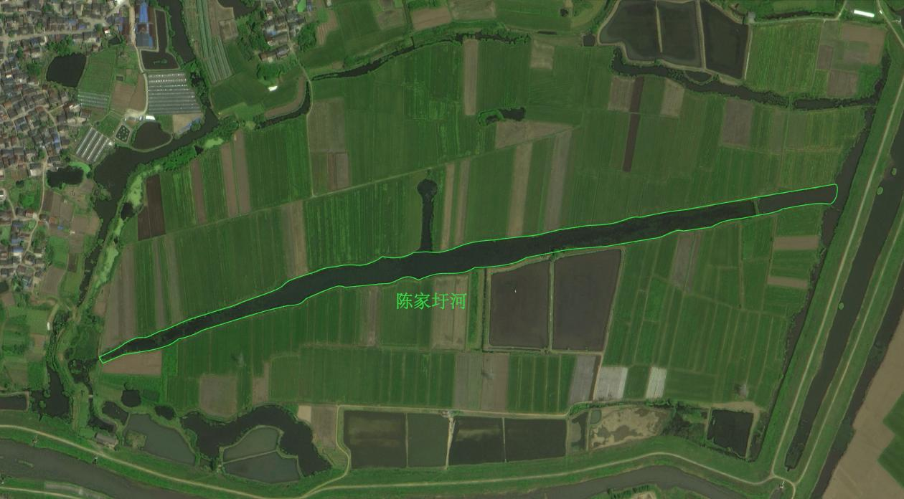

1. **泗庄排水河划界图**

